附件3

北京林业大学2025年暑期社会实践活动

成果提交手册

申报专项：
团队名称：
负 责 人：
指导单位：
指导教师：

二○二五年

一、基本情况
团队情况 | 团队名称 | （填写全称）
团队情况 | 活动起止时间 |  | 参与人数 |  | xx
负责人 | 姓 名 |  | 学院
负责人 | 手 机 |  | 班级
指导教师1 | 姓 名 |  | 单位
指导教师1 | 手 机 |  | 职务
指导教师2 | 姓 名 |  | 单位
指导教师2 | 手 机 |  | 职务
指导教师3 | 姓 名 |  | 单位
指导教师3 | 手 机 |  | 职务
序号 | 团队成员 | 学院专业 | 性别 | 联系方式
1
2
3
4
5
6
7
8
9
10
11
12
二、团队成果
实践到访地数量
2（省） | 2（市） |  |  | 3（乡/镇） |  |  | 3（社区/村）
具体地点 | 例：河北省保定市阜平县阜平镇城厢村
走访政府机关、高校、科研院所数量 |  |  |  |  | XX县XX镇政府、XX高校、XX研究所
开展主题宣讲次数 |  |  |  |  | XX社区、XX村、XX公园（xx主题）
开展座谈调研场次 |  |  |  |  | （填写座谈调研地点及主题）
调研访谈居民数量 |  |  | XX户XX人
开展其他活动情况
活动次数
逐个列举活动地点、名称
例：在xx县xx村组织村民开展xx净滩行动
特色活动开展情况（各团队限报送1项活动、500字以内）
提交照片数量 |  |  |  |  |  | 提交视频数量
媒体报道数量（详细链接后续填报）
国家级： |  | 省部级： |  |  |  | 地市级： |  | 其他媒体：
实时报送新闻数量

三、实践总结
概述实践目的、意义及主要活动；体现包含覆盖人群、走访地点等主要数据；总结主题活动、产出作品、活动成效等主要成果，2000字左右。
撰写完成后请调整格式，控制手册整体在6页以内，后续内容为相关要求，提交手册时请删除。
整体成果以压缩包形式提交，命名为团队名称+成果提交材料，应包含：1.成果提交手册；2.调研报告；3.推送、新闻合集及实践照片视频4.其他成果
其中推送新闻与实践照片视频在一个word内提交链接，新闻按照媒体等级排序新闻标题在前、链接在后；实践照片及视频使用百度网盘或北林云盘链接，查看期限为长期
四、调研报告
结合科考调研实际情况，完成一篇契合主题、内容丰富、符合实际、科学性强的调研报告，重点讲述成果成效、经验启示等。调研报告应不低于3000字，应主要包括项目概述、项目背景、主要结论、研究方法、结果分析等具体内容，建议参考中文学术期刊论文通用格式。
五、宣传成果
（一）媒体报道
鼓励各社会实践团队在校外官方媒体发表宣传稿件。其中，各校级支持团队（或拟参评校级支持的团队，下同）需在地市级以上官方新闻媒体发布。媒体报道情况应填至在线表格：https://docs.qq.com/sheet/DQkdrb3JUU0tNekR5
（二）图片成果
实践应进行全程照片记录，包括调研、走访、座谈、宣讲、主题活动、集体合影等，照片数原则上应高于30张，其中创意特色类照片不低于5张，合影不多于3张。
照片应包括座谈会全景照片；点对点访谈照片、集体访谈照片；不同场景调研参观照片、标志性合影照片、介绍场景照片；活动全景照片、活动特写照片。参考示意图附后。
（三）新闻推送（选交）
图文并茂，详细生动，内容为团队实践过程与成果的整体总结和升华，切勿记流水账或空谈。各团队投稿前务必经指导老师审核。各校级支持团队应在实践结束1周内提交至少1篇微信推送及1篇新闻，未提交的不予认定校级支持。具体要求如下：
1.微信推送：各团队将格式无误的推送内容以word形式发送至邮箱bfushsj@163.com，文中图片需以附件形式发送，并发送一张自行进行排版的长截图，需紧密结合团队实际实践内容进行撰写和设计。投稿日期以当日为准。（标题格式：专项名称|推文标题）
2.新闻：各团队以word形式发送至bfushsj@163.com，文中图片以附件形式发送，需标注作者及审稿人，审稿人确需审过稿件，新闻内容应有别于推文活泼生动的风格，以写实叙述总结为主。
（四）视频成果（选交）
各团队可围绕实践过程中拍摄感人故事、实践地自然与人文景观或实践趣闻等，题材内容形式均不限，可严肃可活泼，可有趣可感人。视频可随时提交至邮箱，各校级支持团队至少提交1个总结视频。
六、其他实践成果（选交）
各团队可根据实际情况提交画册、模型、图纸、文化产品、寻访纪录片、Vlog、H5宣传页等多元形式的实践成果，作为评优表彰的重要支撑材料。
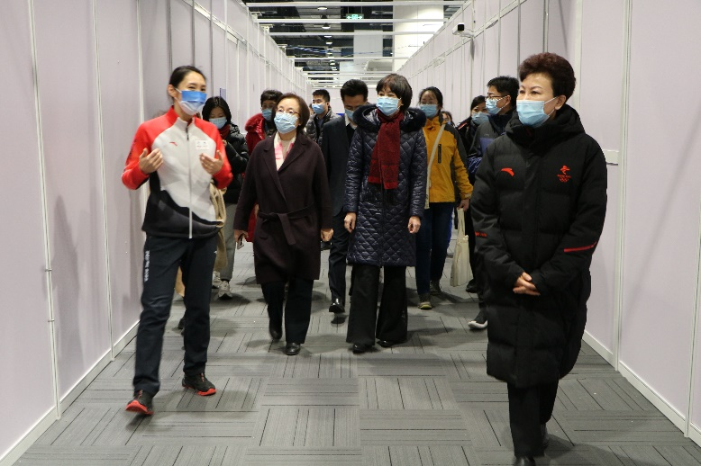
成果照片参考示意：
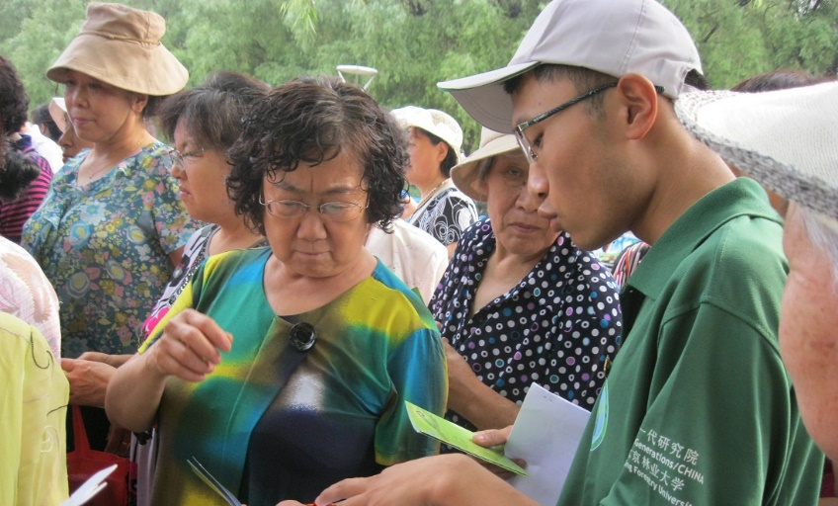
参观讲解类照片 访谈照片
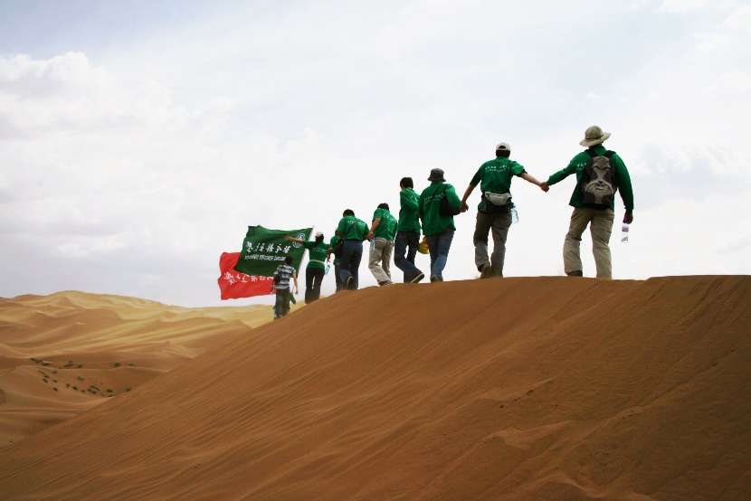
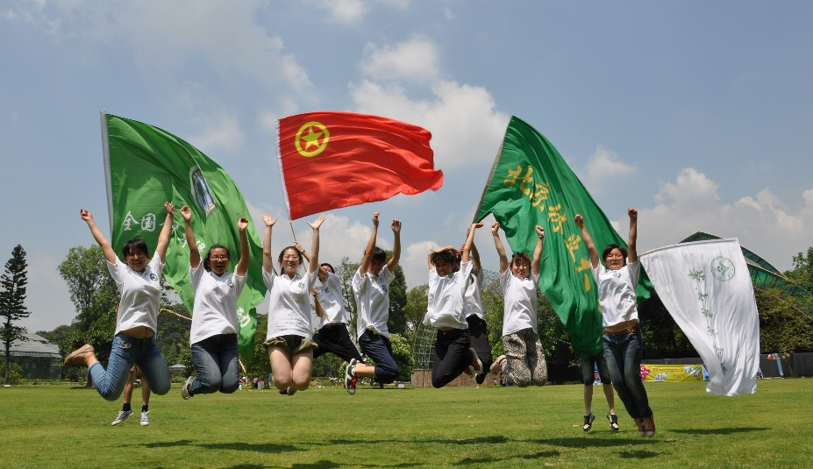
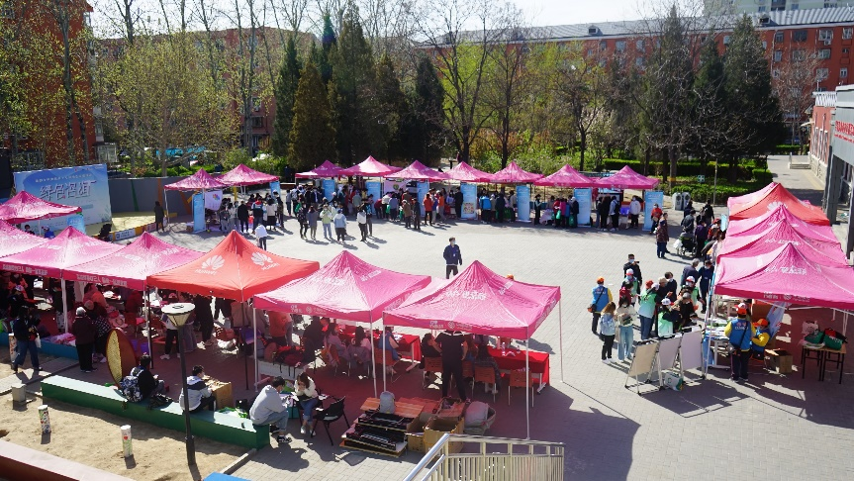
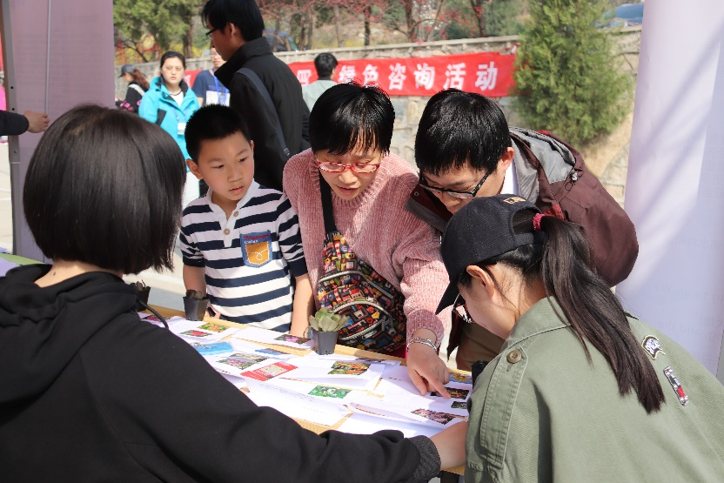
活动创意照片

主题活动特写照片 活动整体照片

